ТЕХНИЧЕСКОЕ ЗАДАНИЕ
на оказание услуг по сопровождению системы видеонаблюдения и передаче видеоизображения в Единую систему видеонаблюдения ЯНАО
Перечень сокращений
API | Прикладной программный интерфейс
АВР | Аварийно-восстановительные работы
АРМ | Автоматизированное рабочее место на базе персонального компьютера
Заказчик | ПАО «Ростелеком»
Исполнитель | Исполнитель услуг по договору
Оператор ЕСВ ЯНАО | государственное казенное учреждение «Ресурсы Ямала» (постановление Правительства Ямало-Ненецкого автономного округа от 19 июля 2020 г. № 881-П «Об информационной системе «Единая система видеонаблюдения Ямало-Ненецкого автономного округа»
СВН | Средство видеонаблюдения
ЕСВ ЯНАО | Единая система видеонаблюдения Ямало-Ненецкого автономного округа
СКИТ | Система контроля, инвентаризации и технического сопровождения. Существующая система Оператора ЕСВ, в контексте данного технического задания рассматривается модуль HelpDesk (инвентаризации и технического сопровождения).
ТКУ | Требования к качеству услуг
ЦОД | Центр обработки данных Правительства Ямало-Ненецкого автономного округа - совокупность маршрутизаторов, коммутаторов, серверов, средств управления обработкой и хранения данных, обеспечивающих функционирование городской системы видеонаблюдения. Адрес: Ямало-Ненецкий автономный округ, г. Салехард, ул. Матросова, д. 29
ТА ЕСВ | Точка агрегации единой системы видеонаблюдения правительства Ямало-Ненецкого АО, совокупность маршрутизаторов и коммутаторов, обеспечивающая прием видеоизображений со средств видеонаблюдения. Адрес: Ямало-Ненецкий автономный округ, г. Муравленко, 80

Наименование услуг

1.1. Оказание услуг по сопровождению системы видеонаблюдения и передаче видеоизображения в Единую систему видеонаблюдения ЯНАО

2. Место, условия и сроки оказания услуг

2.1. Место оказания услуг: согласно Приложению №1 к Техническому заданию.
2.1.1. Поддержание в исправном состоянии и оперативное восстановление работоспособности технических средств системы видеомониторинга сроком на 12 месяцев с 01 января 2026 по 31 декабря 2026 года по адресам: согласно Приложению № 1 к Техническому заданию.
2.1.2. Проведение технического обслуживания должно включать в себя:
- обеспечение режима работы путём оперативного контроля исправности для поддержания системы в работоспособном состоянии;
- очистку видеокамер системы видеомониторинга от загрязнений, обледенений, последствий выпадения осадков по запросу Заказчика;
- бесперебойное обеспечение потребляемой электроэнергией видеокамер системы видеомониторинга по адресам: согласно Приложению № 1 к Техническому заданию (обеспечение электроэнергией видеокамер на усмотрение Исполнителя – по технологии питания Power over Ethernet (PoE) или подключение к электросетям);
- в случае выхода из строя камеры видеонаблюдения исполнитель обязан произвести её замену собственными силами и за счёт собственных средств в течение 5 (пяти) рабочих дней с момента обнаружения неисправности, камера видеонаблюдения для замены предоставляется Заказчиком;
2.1.3. Техническое обслуживание должно осуществляется силами исполнителя по месту расположения оборудования.
2.1.4. Выявление неисправностей путём проведения мониторинга всей системы видеомониторинга.
2.1.5. Анализ причин возникновения неисправностей.
2.1.6. Работы выполняются силами, средствами, оборудованием, инструментами и механизмами Исполнителя. Все материалы, изделия, используемые для производства работ, должны быть разрешены для применения в РФ, а также соответствовать техническим условиям, иметь соответствующие сертификаты (декларации), технические паспорта или другие документы, удостоверяющие их качество (в случае если это предусмотрено действующим законодательством).
2.1.7. Обеспечить интеграцию с «Единой системой видеонаблюдения Ямало-Ненецкого автономного округа» (далее ЕСВ ЯНАО)
Интеграция с ЕСВ ЯНАО представляет собой предоставление видеопотока с камер в Региональный центр обработки данных ЯНАО (Узел РМТКС, г. Муравленко, ул. Ленина д. 80), в формате, указанном в документации на сайте оператора ЕСВ. Общая информация указана тут: https://resources.yanao.ru/activity/11365/, типовые технические условия (в том числе параметры видеопотока и канала связи) тут: https://resources.yanao.ru/documents/active/97301/. В настоящее время указанные в техническом задании видеокамеры не все интегрированы в ЕСВ. Скоростные и вероятностные характеристики видеопотока камер указаны на сайте оператора по адресу: https://resources.yanao.ru/documents/active/97301/.
API для интеграции – отсутствует, для добавления камер в ЕСВ необходимо заполнить форму, размещенную на сайте оператора ЕСВ по адресу: https://resources.yanao.ru/documents/active/100172/.

2.1.8. При возникновении у Заказчика необходимости передислокации СВН в период оказания услуг, организация канала связи осуществляется Исполнителем, в течение 10 (десяти) рабочих дней с даты поступления к нему письменной заявки Заказчика, Исполнитель, самостоятельно и за свой счет, осуществляет передислокацию по адресам, указанным Заказчиком, в количестве не более 10 % СВН за весь период действия договора.

2.1.9. При возникновении у Заказчика необходимости изменения ракурса сцены обзора СВН в период оказания услуг, изменение ракурса камеры видеонаблюдения осуществляется Исполнителем, в течение 3 (трех) рабочих дней с даты поступления к нему письменной заявки Заказчика, по ракурсам, указанным Заказчиком.

2.2. Условия оказания услуг: согласно Приложению № 1 к Техническому заданию.

2.3. Передача Исполнителем Заказчику карточек объектов ЕСВ ЯНАО в объеме согласно Приложению № 1 к Техническому заданию осуществляется заблаговременно, не позднее чем за 21 рабочих дней до наступления соответствующего периода оказания услуг согласно Приложению № 1 к Техническому заданию.

2.4. В случае, если Исполнителем нарушен срок начала предоставления услуг, указанный в Приложении № 1 к Техническому заданию, Исполнитель привлекается к ответственности в соответствии с условиями договора. Услуга считается не оказанной в отношении данного СВН, оплата не производится.

2.5. Датой начала предоставления услуг по СВН, для которого нарушен срок начала предоставления услуг, является первое число месяца, следующего за месяцем, в котором нарушение было устранено.

3. Требования к качеству услуг, их техническим, функциональным и эксплуатационным характеристикам.

3.1. Состав услуг:

3.1.1. Услуги оказываются Исполнителем в соответствии с настоящим Техническим заданием.

3.1.2. Исполнитель осуществляет оказание услуг посредством сооружений связи на территории Ямало-Ненецкого автономного округа, введенных в эксплуатацию в соответствии с приказом Минсвязи РФ от 26.06.2014 № 258 «Об утверждении требований к порядку ввода сетей электросвязи в эксплуатацию».

3.1.3. При оказании услуг Исполнитель обеспечивает формирование видеоизображения на СВН, получение информации с СВН и ее передачу от объекта СВН в ТА ЕСВ в пределах городского округа размещения СВН в режиме реального времени с соблюдением требований к характеристикам видеоизображения, указанных в Приложении № 4 к Техническому заданию).

3.2. В состав услуг по настоящему техническому заданию входит:

3.2.1. Предоставление видеоизображения, соответствующего требованиям, определенным настоящим техническим заданием (Приложение № 4 к Техническому заданию).

3.2.2. Подключение каналов передачи данных, используемых для оказания услуг, к точке агрегации ЕСВ ЯНАО согласно Приложению № 5 к Техническому заданию. В качестве физической среды передачи данных цифровой линии связи необходимо использовать линии связи с пропускной способностью не менее 1000 Мбит/с в количестве, необходимом для обеспечения всего объема передаваемого трафика.

3.3. Требования к параметрам видеоизображения, предоставляемого в рамках оказания услуг по договору, указаны в Приложении № 4 к Техническому заданию.

3.4. Карточки СВН подлежат согласованию с Заказчиком. Согласование оформляется по форме, указанной в Приложении № 3 к Техническому заданию. Наименование карточек должно однозначно определять, к какому из СВН относятся содержащиеся в них сведения. Все указанные данные об СВН записываются Исполнителем на машинный носитель информации (флеш-карта, оптический диск), который передается Заказчику. Заказчик в течение 10 календарных дней согласовывает получение карточки СВН или направляет мотивированный отказ в согласовании карточек СВН Исполнителю.

3.5. Исполнитель обязуется оказывать услуги по предоставлению видеоизображений с СВН по адресам и в сроки в соответствии с Приложением № 1 к Техническому заданию. Услуга по предоставлению видеоизображений, по которой отсутствует согласованная Заказчиком карточка СВН, считается не оказанной.

3.6. Исполнитель за счет собственных сил и средств обеспечивает себя всеми необходимыми материалами и инструментами, требуемыми для оказания услуг в полном объёме. Согласование возможности установки СВН в том или ином конкретном месте с собственником (владельцем) здания или сооружения, иных мест, в которых Исполнитель намерен осуществить установку СВН, осуществляется Исполнителем самостоятельно за счет его собственных средств. Исполнитель самостоятельно от своего имени и за счет собственных средств осуществляет организацию необходимых для оказания услуг по договору допусков к местам проведения работ (на крыши зданий, в чердачные и подвальные помещения, электрощитовые, техпомещения и прочие места), допуск к которым необходим для организации каналов связи и установки оборудования необходимого для оказания услуг. Денежные средства, составляющие затраты на обеспечение электропитанием оборудования, используемого для оказания услуг, использование участков зданий и сооружений, помещений в них, объектов инфраструктуры для размещения на них СВН, относятся к расходам Исполнителя, входят в стоимость оказываемых по договору услуг и не подлежат возмещению Исполнителю Заказчиком.

3.7. Видеоизображение, предоставляемое в рамках оказания услуг по договору, должно иметь вид кодированного видеосигнала со следующими параметрами:
- программное сжатие видеоизображения осуществляется с применением кодека Н.264; видеоизображение содержит адрес места установки СВН, дату и время видеосъемки;
- системное время СВН должно быть синхронизировано с системным временем ЦОД;
- видеоизображение должно соответствовать формату и качеству, указанному в Приложении № 4 к Техническому заданию.

3.8. Сеть передачи данных, используемая Исполнителем при оказании услуг по договору должна соответствовать следующим требованиям:
- видеопотоки с СВН предоставляются в ТА ЕСВ (ТА ЕСВ может быть изменена по заявке Заказчика Исполнителю. Заявка направляется Исполнителю не менее чем за 15 (пятнадцать) рабочих дней до изменения ТА ЕСВ, ТА ЕСВ может быть перенесена в пределах городского округа начального нахождения ТА ЕСВ. Время неработоспособности СВН при проведении работ по переносу ТА ЕСВ не учитывается при расчете времени неработоспособности СВН);
- сеть передачи данных Исполнителя должна быть масштабируемой и обеспечивать передачу всего объема трафика видеоданных со всех объектов СВН в реальном масштабе времени по виртуальной частной сети уровня 3;
- Исполнитель согласовывает с Оператором ЕСВ подсеть (подсети) IPv4-адресации для использования его для выдачи IPv4-адресов СВН;
- в сети передачи данных Исполнителя должно быть организовано резервирование полосы пропускания, позволяющее передавать потоки видеоизображения в объеме и качестве, указанном в настоящем Техническом задании при двукратном возрастании нагрузки на каналы передачи данных (нормативная пропускная способность канала связи на одно ЕСВ указана в п. 3.9 технического задания);
- присоединение сети передачи данных Исполнителя к ТА ЕСВ осуществляется с использованием интерфейсов Ethernet c пропускной способностью не менее 1000 Мбит/с с возможным объединением нескольких интерфейсов в логические группы;
- общая пропускная способность сети передачи данных в точке присоединения к ТА ЕСВ должна быть не ниже суммарной пропускной способности всех каналов связи, обеспечивающих передачу видеоизображения с СВН.

3.9. Базовые (критичные) для передачи видеоинформации параметры сети приведены в Таблице 1.
Таблица 1
Тип передаваемых данных | ТКУ
Тип передаваемых данных | Пропускная способность канала от одного СВН до ТА ЕСВ | RTT/задержка, мс | Jitter/скачки задержки, мс | Packetloss/Потеря пакетов, %
Видео в режиме реального времени | >=2 Мб/с | <30 | <10 | <0.1

3.10. По согласованию сторон и Оператора ЕСВ для оказания услуг может быть использован существующий канал связи между ТА ЕСВ и СВН.

3.11. При оказании услуг по договору Исполнитель обеспечивает выполнение следующих требований к техническим и функциональным характеристикам СВН:
- СВН поддерживают следующие протоколы обмена данными: TCP, IPv4, RTP, RTSP, UDP, HTTP, SNMP;
- формат кодирования видеоданных Н.264 с профилями: базовый, (Baseline Profile) и Основной профиль (Main Profile) обязательно, расширенный профиль (Extended Profile) доступен опционально;
- видео с разрешением в соответствии с параметрами, указанными в Приложении № 4 к Техническому заданию;
- режимы передачи видеопотоков: однопотоковая передача видео - обязательно, двухпотоковая (dual-streaming) - обязательно;
- поддержка режима формирования фиксированного потока данных CBR (constant bit rate) и переменного VBR (variable bit rate);
- наличие функций включения обратной засветки (back light), регулировки режимов яркости, цветности, контрастности, режима подавления шумов,
- автоматическая активация режима день/ночь;
- СВН имеют открытый платформо-независимый (возможность настройки из ОС Windows и Linux) API интерфейс управления;
- СВН отрабатывают команды запроса о версии установленного встроенного программного обеспечения;
- СВН поддерживают отправку log-сообщений открытого формата (Syslog и прочее);
- СВН поддерживают ограничение/разделение доступа на основе списка пользователей, групп пользователей, авторизацию пользователей.

3.12. При оказании услуг зона ответственности Заказчика определяется в точке входа трафика видеоданных в ТА ЕСВ (согласно схеме, указанной в Приложении № 2 к Техническому заданию).

3.13. В ходе оказания услуг Исполнитель за счет собственных сил и средств организует договорные отношения по обеспечению связи и электропитания СВН, необходимые согласования размещения, и совершает иные действия, необходимые для размещения СВН.

4. Требования к качеству и безопасности услуг

4.1. Качество предоставляемых услуг должно соответствовать требованиям следующих нормативных правовых актов, нормативных и руководящих документов:
Федеральный закон от 22.07.2008 № 123-ФЗ «Технический регламент о требованиях пожарной безопасности»;
Федеральный закон от 21.12.1994 № 69-ФЗ «О пожарной безопасности»;
Федеральный закон от 30.03.1999 № 52-ФЗ «О санитарно-эпидемиологическом благополучии населения»;
"ГОСТ 34.602-2020. Межгосударственный стандарт. Информационные технологии. Комплекс стандартов на автоматизированные системы. Техническое задание на создание автоматизированной системы" (введен в действие Приказом Росстандарта от 19.11.2021 N 1522-ст)
"ГОСТ Р 59793-2021. Национальный стандарт Российской Федерации. Информационные технологии. Комплекс стандартов на автоматизированные системы. Автоматизированные системы. Стадии создания" (утв. и введен в действие Приказом Росстандарта от 25.10.2021 N 1285-ст)
ГОСТ Р 50776-95 (МЭК 60839-1-4:1989) «Системы тревожной сигнализации. Часть 1. Общие требования. Раздел 4. Руководство по проектированию, монтажу и техническому обслуживанию». Принят и введен в действие постановлением Госстандарта России от 22.05.1995 № 256;
ГОСТ Р 51558-2014 «Средства и системы охранные телевизионные. Классификация. Общие технические требования. Методы испытаний". Утвержден и введен в действие Приказом Росстандарта от 22.10.2014 N 1371-ст;
"ГОСТ 18322-2016 «Система технического обслуживания и ремонта техники. Термины и определения". Введен в действие Приказом Росстандарта 28.03.2017 N 186-ст;
ПУЭ (Правила устройства электроустановок) утверждены Министром топлива и энергетики РФ 06.10.1999;
РД 25.964-90 «Система технического обслуживания и ремонта автоматических установок пожаротушения, дымоудаления, охранной, пожарной и охранно-пожарной сигнализации. Организация и порядок проведения работ». Утвержден Министерством электротехнической промышленности и приборостроения СССР. Дата введения: 01.01.1991;
РД 009-01-96 «Система руководящих документов по пожарной автоматике. Установки пожарной автоматики. Правила технического содержания» (утвержден МА «Системсервис», введен Приказом МА «Системсервис» от 25.09.1996 №25);
РД 009-02-96 «Установки пожарной автоматики. Техническое обслуживание и планово-предупредительный ремонт» (утвержден МА «Системсервис», введен Приказом МА «Системсервис» от 25.09.1996 №25).

4.2. При оказании услуг Исполнитель должен обеспечить соблюдение требований по безопасности в соответствии требованиями следующих руководящих документов:
ГОСТ 12.1.030-81 «Система стандартов безопасности труда. Электробезопасность. Защитное заземление. Зануление». Введен в действие постановлением Госстандарта СССР по стандартам от 15.05.1981 № 2404;
ГОСТ 12.1.004-91 «Межгосударственный стандарт. Система стандартов безопасности труда. Пожарная безопасность. Общие требования». Утвержден и введен в действие постановлением Госстандарта СССР по управлению качеством продукции и стандартам от 14.06.1991 № 875;
ГОСТ 12.1.019-2017 "Система стандартов безопасности труда. Электробезопасность. Общие требования и номенклатура видов защиты". Введен в действие приказом Росстата от 07.11.2018 № 941-ст;
СНиП 12-03-2001 «Безопасность труда в строительстве. Часть I. Общие требования», утверждены постановлением Госстроя России от 23.07.2001 № 80;
СНиП 12-04-2002 «Безопасность труда в строительстве. Часть 2. Строительное производство», введены постановлением Госстроя России от 17.09.2002 № 123.
СП 76.13330.2016. «СНиП 3.05.06-85 Электротехнические устройства» Утвержден Приказом Министерства строительства и жилищно-коммунального хозяйства Российской Федерации от 16.12.2016 N 955/пр;
СП 77.13330.2016 «СНиП 3.05.07-85 Системы автоматизации» Утвержден Приказом Министерства строительства и жилищно-коммунального хозяйства Российской Федерации от 20 октября 2016 г. N 727/пр.

5. Требования к энергетической эффективности
Требования не установлены.

6. Перечень приложений, являющихся неотъемлемой частью Технического задания
- Приложение № 1 Сведения о местах оказания услуг.
- Приложение № 2. Схема разграничения зон ответственности Исполнителя и Заказчика.
- Приложение № 3. Проект карточки средства видеонаблюдения.
- Приложение № 4. Требования к параметрам видеоизображения.
- Приложение № 5. Адресный план ТА ЕСВ
Приложение № 1
к Описанию объекта закупки

Сведения о местах оказания услуг

№ п/п | Территория установки СВН | Адрес места установки СВН | Кол-во СВН, шт.
1 | Остановочный павильон | ул. Ленина, теплый остановочный павильон, остановка «Взрослая поликлиника», четная сторона | 1
2 | Остановочный павильон | ул. Ленина теплый остановочный павильон, остановка «Взрослая поликлиника», четная сторона | 1
3 | Остановочный павильон | ул. 70 лет Октября, теплый остановочный павильон, остановка «Школа Искусств», четная сторона | 1
4 | Остановочный павильон | ул. 70 лет Октября остановочный павильон, остановка «Школа искусств», четная сторона | 1
5 | Остановочный павильон | ул. 70 лет Октября, теплый остановочный павильон, остановка «Школа Искусств», четная сторона | 1
6 | Остановочный павильон | ул. 70 лет Октября остановочный павильон, остановка «Школа искусств», четная сторона | 1
7 | Кафе «Семейный очаг» | ул. Молодежная д.11 (направлена на кафе «Семейный очаг) | 1
8 | Перекресток | ул. Школьная 26/7 (перекресток улиц Ямальская-Школьная) | 1
9 | Сквер «Здоровья» | ул. Ленина 78 (Сквер здоровья) | 1
10 | Лесная Аллея | Аллея в районе гипермаркета «Магнит» (микр.10) | 1
11 | Лесная Аллея | Аллея в районе гипермаркета «Магнит» (микр.10) | 1
12 | Лесная Аллея | Аллея в районе гипермаркета «Магнит» (микр.10) | 1
13 | Лесная Аллея | Аллея в районе гипермаркета «Магнит» (микр.10) | 1
14 | Лесная Аллея | Аллея в районе гипермаркета «Магнит» (микр.10) | 1
15 | Зона отдыха | ул. Ленина 51 (Городской Музей) | 1
16 | Кафе «Лира» | ул. Ленина д.55 (кафе Лира) | 1
17 | Опора освещения автодороги на ДНТ | опора освещения автодороги на ДНТ «Дружба» | 1
18 | Опора освещения автодороги на ДНТ | опора освещения автодороги на ДНТ «Дружба» | 1
19 | Въезд СНТ «Дружба» | вышка на ДНТ «Дружба» | 1
20 | Остановочный павильон | Остановка общественного транспорта по ул. Ленина «ДК Украина» по не четной стороне | 1
21 | Остановочный павильон | Остановка общественного транспорта по ул. Ленина «ДК Украина» по не четной стороне | 1
22 | Строительный магазин «Домострой» | Строительный магазин «Домострой» | 1
23 | Улица Губкина, 54 (АБК ЯКЭ) | Улица Губкина, 54 (АБК ЯКЭ) | 1
24 | Улица Энтузиастов, 47 (АБК Борец Муравленко» | Улица Энтузиастов, 47 (АБК Борец Муравленко» | 1
25 | Остановочный комплекс прогимназия “Эврика” | Остановочный комплекс прогимназия “Эврика” | 2
26 | Детская площадка строителей 3 | Детская площадка строителей 3 | 4
27 | Остановочный павильон | Система видеонаблюдения остановочного павильона "СК Ямал" по нечетной сторонн ул Ленина вблизи ж/д №43 | 2
28 | Входная группа | Входная группа, Администрации города Муравленко ул. Ленина д. 80 | 1
29 | Опора освещения | Перекресток въезд в город № 1 | 1
30 | Опора освещения | 331 км автодороги Сургут-Салехард | 1
31 | Остановочный павильон | Система видеонаблюдения теплого остановочного павильона "Школа № 5" (ул. Дружбы Народов по нечетной стороне) | 2
32 | Остановочный павильон | Система видеонаблюдения теплого остановочного павильона "Лесная Аллея" (ул. Муравленко по нечетной стороне) | 2
33 | Остановочный павильон | Система видеонаблюдения теплого остановочного павильона "Школа № 1" (ул. ул. Губкина по нечетной стороне) | 2
34 | Остановочный павильон | Система видеонаблюдения теплого остановочного павильона "Школа № 1" (ул. ул. Губкина по четной стороне) | 2
35 | Входная группа | Автостоянка перед Администрацией города Муравленко ул. Ленина, 80 | 1
36 | Обзорная | Запасной выход № 1 Администрации города Муравленко | 1
37 | Обзорная | Запасной выход № 2 Администрации города Муравленко | 1
38 | Входная группа | Фае Администрации города муравленко ул. Ленина, 80 (направлена на контроллера) | 1
39 | Парк Месторождение | Набережная «Северная звезда» парка «Месторождение» | 47
40 | Опора освещения | Съезд на автодорогу к туристическому комплексу «Сопка» | 1
Итого СВН: |  |  | 95

Приложение № 2
к Техническому заданию

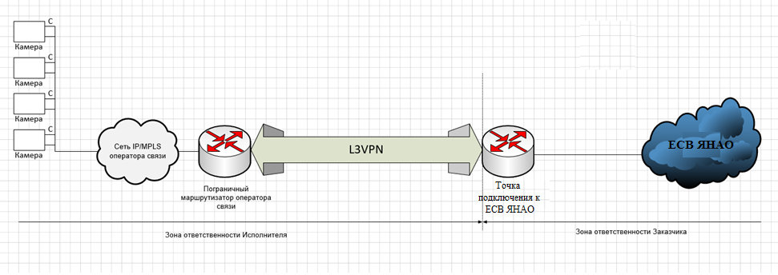
Схема разграничения зон ответственности Исполнителя и Заказчика

Приложение № 3
к Техническому заданию
Проект карточки средства видеонаблюдения
Карточка средства видеонаблюдения
Идентификатор |  | Наименование СВН
Административная единица размещения камеры
Паспорт СВН
 | Адрес установки СВН
 | Координаты места размещения камеры (привязка к объекту, на котором установлена камера) |  | Широта:
 |  |  | Долгота:
 | Тип камеры (обзорная/направленная)
 | Модель СВН
 | Производитель СВН
 | IP-адрес камеры
 | IP:PORT PTZ-хоста камеры
 | Наименование группы камер
 | Логин пользователя для авторизации на камере
 | Пароль пользователя для авторизации на камере
 | Полная ссылка на поток rtsp://ip:port/channel
 | Доступность функции управления камерой PTZ
 | Глубина архива в секундах
 | Азимут направления камеры в формате ХХХ°
 | Высота размещения камеры в метрах
Эталонное изображение сцены обзора СВН, используемого при оказании услуг:
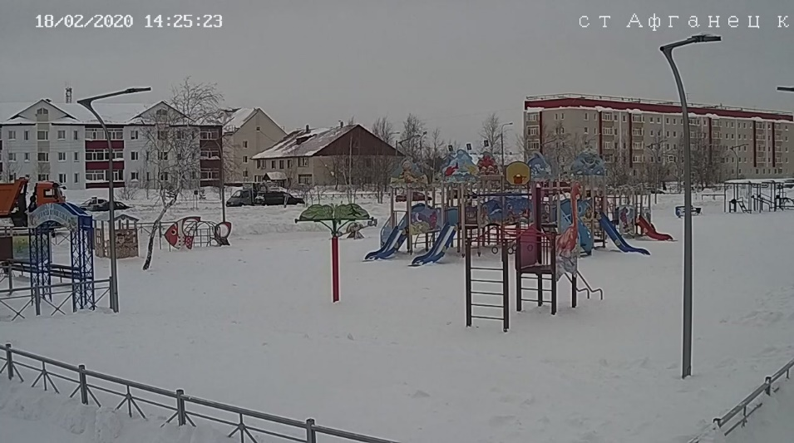
Пример эталонного изображения в карточке СВН
Дата создания изображения: ___________
Рисунок № 1. Фрагмент сервиса Яндекс Карты с указанием места размещения и нанесенным сектором обзора
Пример рисунка №1
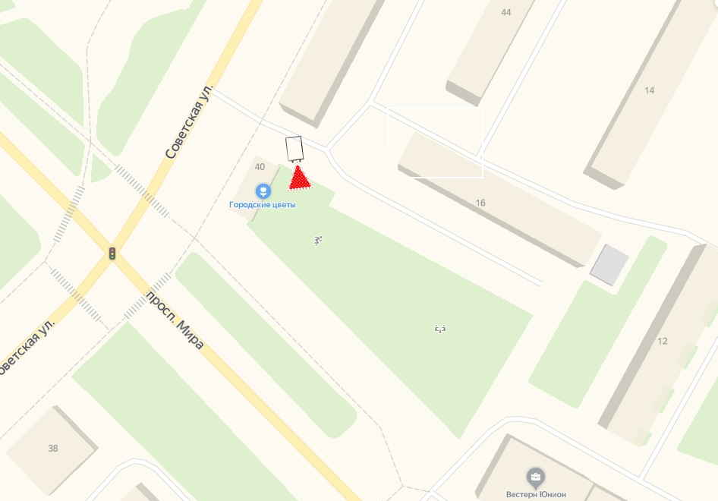
Данные предоставлены: Исполнитель по договору №______ от _______

СОГЛАСОВАНО:
Дата__________подпись___________

Приложение № 4
к Техническому заданию

Требования к параметрам видеоизображения

СВН | Параметр видеоизображения в режиме реального времени | Значение параметра
Тип 1  PTZ | Разрешение видеоизображения  (первое значение - количество точек по горизонтали, второе значение - количество точек по вертикали) | 1920 точек на 1080 точек
Тип 1  PTZ | Кадровая частота | 25 кадр/с
Тип 1  PTZ | Формат видео | 1080p
Тип 1  PTZ | Цветность | Цветное изображение, соответствующее ГОСТ Р 50948-2001
Тип 1  PTZ | Битрейт | Не менее 2 Мбит/сек
Тип 1  PTZ | Функция изменения ракурса сцены обзора | Наличие. Направления: вправо, влево, вверх, вниз в пределах возможностей СВН
Тип 1  PTZ | Функция приближения и отдаления сцены обзора | Наличие. Без изменения ракурса сцены обзора
Тип 1  PTZ | Функция автоматического возврата ракурса сцены обзора в предустановленное положение. | Наличие
Тип 2  Фиксированная | Разрешение видеоизображения (первое значение - количество точек по горизонтали, второе значение - количество точек по вертикали) | 1920 точек на 1080  точек
Тип 2  Фиксированная | Кадровая частота | 25 кадр/с
Тип 2  Фиксированная | Формат видео | 1080p
Тип 2  Фиксированная | Цветность | Цветное изображение, соответствующее ГОСТ Р 50948-2001
Тип 2  Фиксированная | Битрейт | Не менее 2 Мбит/сек

Приложение № 5
к Техническому заданию

Адресный план ТА ЕСВ

№ п/п | Адрес размещения ТА ЕСВ | Кол-во портов подключения к ТА ЕСВ
1 | Территориальный узел РМТКС, г. Муравленко, ул. Ленина д. 80
2 | ТА ЕСВЯ: Узел РМКТС, г. Салехард, ул. Матросова, д. 29;

Директор учреждения Р.Г. Латыпов

